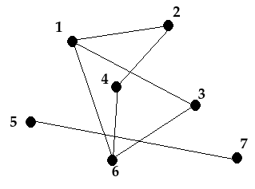图：

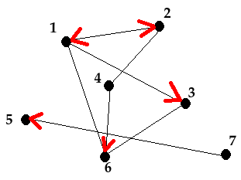是 m：n的非线性结构

图的基本术语：

顶点 Vertex

边 Edge

两种形式的边：有向边和无向边

G = {V, E}

V = {1, 2, 3, 4, 5, 6, 7}

无向图的表示方式：

E = {(1,2), (1,3), (1,6), (2,4), (3,6), (4,6), (5,7)}

|  |  |  |  |  |  |  |  |
| --- | --- | --- | --- | --- | --- | --- | --- |
|  | 1 | 2 | 3 | 4 | 5 | 6 | 7 |
| 1 | 0 | 1 | 1 | 0 | 0 | 1 | 0 |
| 2 | 1 | 0 | 0 | 1 | 0 | 0 | 0 |
| 3 | 1 | 0 | 0 | 0 | 0 | 1 | 0 |
| 4 | 0 | 1 | 0 | 0 | 0 | 1 | 0 |
| 5 | 0 | 0 | 0 | 0 | 0 | 0 | 1 |
| 6 | 1 | 0 | 1 | 1 | 0 | 0 | 0 |
| 7 | 0 | 0 | 0 | 0 | 1 | 0 | 0 |

无向边：若顶点Vi和Vj之间的边没有方向，称这条边为无向边（Edge），用（Vi，Vj）来表示。

无向图（Undirected graphs）：图中任意两个顶点的边都是无向边。

有向边：若从顶点Vi到Vj的边有方向，称这条边为有向边，也称为弧（Arc），用<Vi, Vj>来表示，其中Vi称为弧尾（Tail），Vj称为弧头（Head）。

有向图（Directed graphs）：图中任意两个顶点的边都是有向边。

简单图：不存在自环（顶点到其自身的边）和重边（完全相同的边）的图。

无向完全图：无向图中，任意两个顶点之间都存在边。

有向完全图：有向图中，任意两个顶点之间都存在方向相反的两条弧。

稀疏图；有很少条边或弧的图称为稀疏图，反之称为稠密图。

权（Weight）：表示从图中一个顶点到另一个顶点的距离或耗费。

网：带有权重的图

度：与特定顶点相连接的边数；

出度、入度：有向图中的概念，出度表示以此顶点为起点的边的数目，入度表示以此顶点为终点的边的数目；

环：第一个顶点和最后一个顶点相同的路径；

简单环：除去第一个顶点和最后一个顶点后没有重复顶点的环；

连通图：任意两个顶点都相互连通的图；

极大连通子图：包含竟可能多的顶点（必须是连通的），即找不到另外一个顶点，使得此顶点能够连接到此极大连通子图的任意一个顶点；

连通分量：极大连通子图的数量；

强连通图：此为有向图的概念，表示任意两个顶点a，b，使得a能够连接到b，b也能连接到a 的图；

生成树：n个顶点，n-1条边，并且保证n个顶点相互连通（不存在环）；

最小生成树：此生成树的边的权重之和是所有生成树中最小的；

AOV网（Activity On Vertex Network ）：在有向图中若以顶点表示活动，有向边表示活动之间的先后关系。

AOE网（Activity On Edge Network）：在带权有向图中若以顶点表示事件，有向边表示活动，边上的权值表示该活动持续的时间。